**Telegram**

**(Software Design Document)**

**النسخة 1.0 .**

**كتبت بواسطة: سماح حسني الشاوي.**

**المؤسسة: جامعة طرابلس- كلية تقنية المعلومات.**

**تاريخ كتابة الوثيقة: 9\7\2018.**

**TAPLE OF CONTANT**

**1.0. المقدمة.** 3

1.1. الغرض 3

1.2. Scope 3

1.3. Overview 3

1.4. References 3

**2.0.** **System Overview** 3

**3.0.** **DATA DESIGN** 3

**4**. **HUMAN INTERFACE DESIGN** 4

4.2. Screen Images 4

4.2.2. Secede Screen "PICK UP A CURRENCY" 5

4.2.3. Third Screen "RESULTS" 5

4.3. Screen Objects and Actions 6

**5**. **APPENDICES** 6

5.1. DESIGN METRICS TO BE USED 6

## المقدمة.

* 1. الغرض: الغرض من هذه الوثيقة هو إيصال مفهوم بسيط عن ما سيكون عليه التطبيق عبر محاولة تغطية جميع الجوانب بدءا من المستويات الدنيا إلى المستويات العليا.
  2. Scope: هو عبارة عن تطبيق للتراسل الفوري، حر ومجانيّ ومفتوح المصدر جزئيًا ومتعدد المنصات ويركز على الناحية الأمنية. مستخدموا تيليجرام يمكنهم تبادل الرسائل بإمكانية تعمية عالية بما في ذلك الصور والفيديوهات والوثائق (كافة الملفات مدعومة). تيليجرام متوفر رسميًا على أندرويد وآي أو إس (بما في ذلك الأجهزة اللوحية والأجهزة التي لا تدعم واي-فاي)، بالإضافة لذلك هناك برمجيات تيليجرام غير رسمية (من مطورين مستقلين) لأنظمة التشغيل الأخرى مثل: ويندوز، ويندوز فون، ماكنتوش، لينكس.
  3. Overview: الوثيقة بشكل عام تبدأ بالقسم الأول الذي يتناول مقدمة عما يوجد في الوثيقة, ثم سنتطرق للجزء الثاني الذي سيعطي نظرة عام عن النظام, يليه الجزء الثالث سنتكلم به عن تركيبة النظام من قواعد البيانات, ثم سنتطرق إلى كيف سيتم تصميم المكونات, يليه تصور مبدئي لتصميم الواجهات.
  4. References:

Software Design Document (SDD) Template (summarized from IEEE

STD 1016) .

1. System Overview: هذا النظام, يسمح للمستخدم بتسجيل دخوله, حيت يتم فتح هذا التطبيق عن طريق خطوات منها :

1_قم بفتح تطبيق تليجرام من الواجهة الرئيسية لهاتفك واضغط على خيار Start Messaging.

2_سيظهر لك شاشة جديدة ادخل رقم هاتفك من أجل التسجيل على تليجرام.

3_بمجرد إدخال رقم هاتفك على تليجرام سيصل لك كود، عليك إدخاله فى المكان المخصص، وسينقلك للخطوة التالية فى للتسجيل على تليجرام والتى ستطلق منك كتابة اسمك ووضع صورة للحساب.

4_سيطلب من تطبيق تليجرام بعد ذلك فى السماح له بالحصول على أرقام الاتصال على هاتفك لدعوة أشخاص من معارفك للتواصل معهم، وسيسألك تليجرام عن إرسال الإخطارات اضغط على "موافق".

5_بمجرد أن يسجل أصدقائك على تليجرام يمكنك بدء المحادثة، ستجد أمامك عدة خيارات، فإذا كنت تريد بدء محادثة تقليدية فقط اختر صديقك وابدأ المحادثة، ولكن إذا كنت تريد تبادل أمور حساسة مثل الصور الخاصة على تليجرام فعليك الضغط على خيار New Secret Chat واختر صديقك بعدها.

الغرض منه :

فالتطبيق يوفر القدرة على تبادل والصور والوثائق، وحصل مؤخرا على تصميم جديد جعله ينافس التطبيقات الشهيرة الأخرى مثل واتس آب وغيرها، ومع التحديثات المتتالية أصبح تليجرام ضمن الأشهر فى العالم.

1. **HUMAN INTERFACE DESIG**:
   1. **Overview of User Interface:** تحتوي واجهة الاستخدام على العديد من الـmenus بدءًا من شاشة الترحيب "WELCOME", تليها شاشة تحتوي على قائمة منسدلة تسمح للمستخدم اختيار المشترك المراد التواصل معه.

ترتيب العرض:

* شاشة دخول .
* قائمة الاصدقاء.
* بروفايل الصديق المراد التواصل معه.
  1. **Screen Images**:
     1. **First Screen "Welcome":**

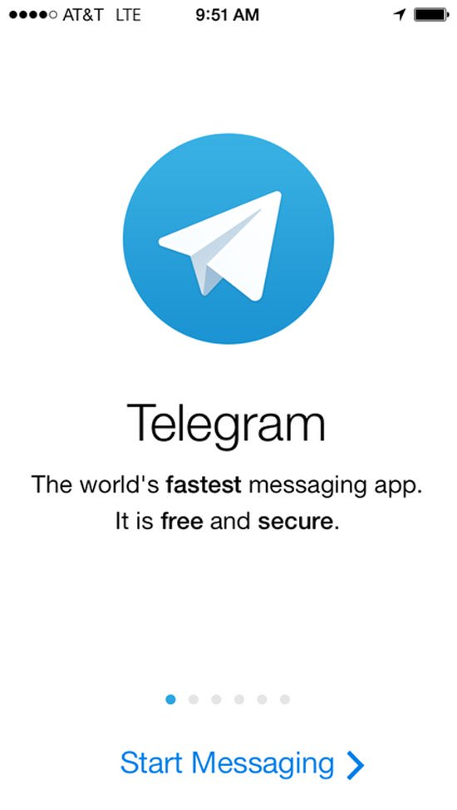

* + 1. **Secede Screen "**: شاشة تجمع المشتركين اصدقائي

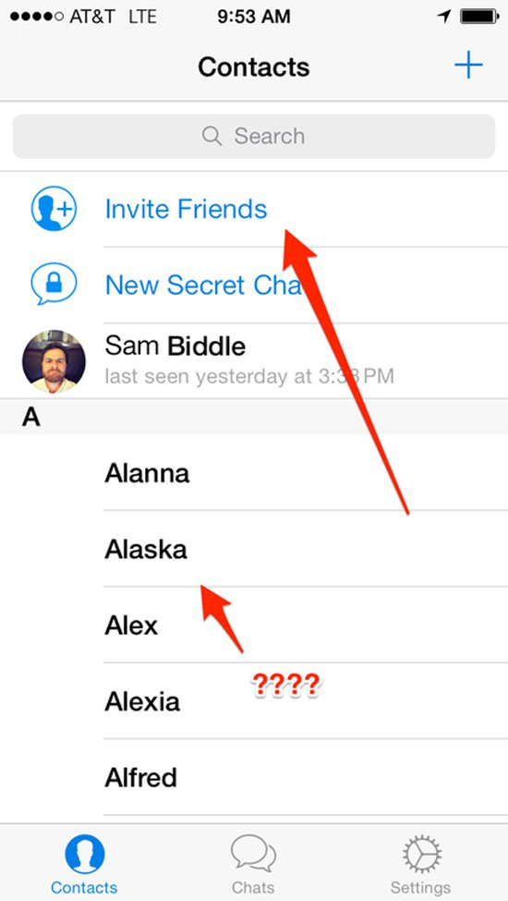

* + 1. **Third Screen**: بروفايل الصديق الدي نريد التحدت معه

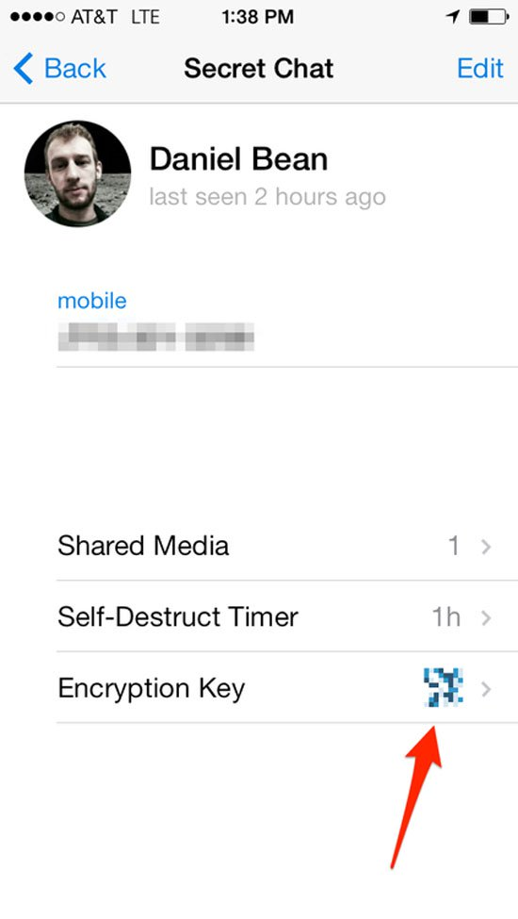

1. **APPENDICES** :
   1. **DESIGN METRICS TO BE USED**:

يقدم تيليجرام خيارين للتواصل إما عن طريق جهات الاتصال المعروفة والموجودة لدى المستخدم ويملكون رقم هاتفه ويستعملون التطبيق أو عن طريق تحديد اسم مستخدم عام للحساب بحيث بإمكان المستخدم مراسلة الأشخاص عبر اسم الحساب فقط بدون معرفتهم لرقم هاتفه، مما يسمح للمستخدم بالاهتمام بجميع نواحي احتياجاته إن كانت شخصية أو تجارية عن طريق الرسائل الخاصة بالتطبيق..